**ПИСЬМО - ОБРАЩЕНИЕ ДЕТЕЙ РАЗНЫХ ВРЕМЕН И НАРОДОВ К СВОИМ РОДИТЕЛЯМ!!!**

***1.Не портите меня. Я прекрасно знаю, что я не*** ***должен получать всего, о чем прошу. Я просто*** ***проверяю вас.***

***2.Не бойтесь проявлять твердость по отношению*** ***ко мне. Это позволяет мне*** ***знать меру и место.***

***3.Не применяйте силу в отношениях со мной.*** ***Иначе это научит меня думать, что сила –это все, что имеет значение.  С большей*** ***готовностью я восприму ваше руководство*** ***мной.***

***4.Не будьте непоследовательными. Это*** ***сбивает Меня с толку и заставляет пытаться «выйти*** ***сухим из воды» во всех возможных случаях.***

***5.Не давайте пустых обещаний. Это подорвет*** ***мое доверие к вам.***

***6.Не поддавайтесь на мои провокации, когда я*** ***говорю и делаю вещи, которые огорчают вас.*** ***В противном случае я снова буду пытаться***

***добиться такой «победы».***

***7.Не заставляйте меня чувствовать себя*** ***малышом. Я компенсирую это тем, что буду*** ***себя вести так, как будто я – «центр***

***Вселенной».***

***8.Не делайте для меня и за меня то, что я могу*** ***сделать для себя и за себя сам. Если это*** ***произойдет, я буду требовать, чтобы вы*** ***обслуживали меня всегда.***

***9.Помните, что у вас есть самое великое чудо*** ***на свете.***

***Это чудо*Я – ВАШ РЕБЕНОК!**

***Быть готовым к школе сегодня - не значит уметь читать, писать и считать.  
Быть готовым к школе – значит быть готовым всему этому научиться.  
 А. Л. Венгер***

**Психологическая готовность: *- это твердое желание учиться, получать знания;   
- понимание важности и необходимости учения;   
- проявление выраженного интереса к получению новых знаний;  
- это умение слушать учителя и выполнять его задания (отнюдь не всегда интересные);  
- умение общаться со сверстниками и взрослыми; (ребенок легко вступает в контакт, не агрессивен, умеет находить выход из проблемных ситуаций общения, признает авторитет взрослых);  
- это определенный уровень развития мышления, памяти, внимания.***

**Нравственная готовность:**

***- умение строить отношения с учителем;   
- умение общаться со сверстниками;   
- вежливость, сдержанность, послушание.  
- отношение к себе (отсутствие заниженной самооценки).***

МАДОУ «Детский сад № 39» МО «ЛГО» Пермский край, ул. Озерная, 26

Контакты: ***ercenco@yandex.ru***

Составитель: Веретенникова А.С.

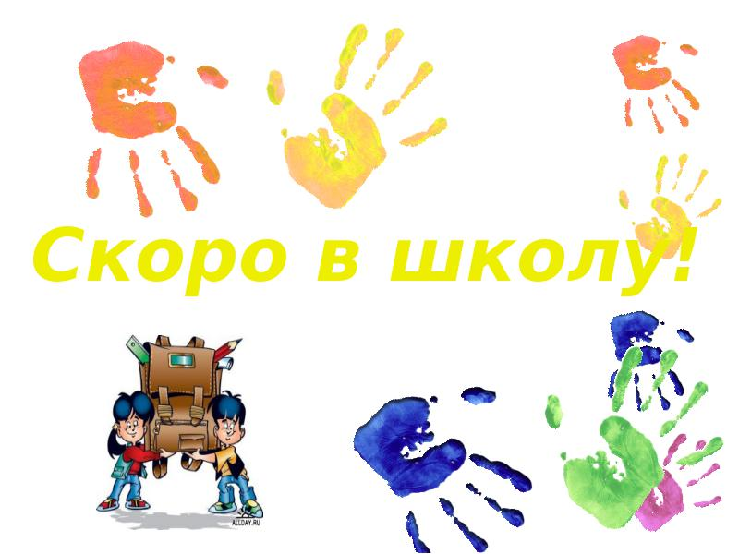

***Когда начинать готовить ребенка к школе? Как лучше это делать? Чему и как учить?***

***Единого для всех рецепта нет, да и быть не может: с одним нужно больше говорить, другого больше слушать, с третьим бегать и прыгать, а четвертого учить "по минуточкам" сидеть и внимательно работать. Одно ясно - готовить ребенка к школе нужно; и все, чему вы научите ребенка сейчас, а главное - чему он научится сам, поможет ему быть успешным в школе.***

***Для вас,  заботливые родители, создана эта памятка, чтобы вы смогли воспользоваться некоторыми  рекомендациями по подготовке ребенка к школе. От того, как пройдет первый учебный год, зависит вся последующая жизнь ребёнка.***

***На этапе подготовки:***

Избегайте чрезмерных требований

Предоставляйте  право на ошибку

Не думайте за ребёнка

Не перегружайте ребёнка

Не пропустите первые трудности и обратитесь к узким специалистам.

Устраивайте ребенку маленькие праздники

***КАК РОДИТЕЛИ МОГУТ***

***ПОМОЧЬ РЕБЁНКУ***

***ИЗБЕЖАТЬ НЕКОТОРЫХ   
ТРУДНОСТЕЙ?***

***1) Организуйте распорядок дня:***

стабильный режим дня;

 полноценный сон;

 прогулки на воздухе.

***2) Формируйте у ребенка умения общаться***

Обратите внимание на то, умеет ли ваш ребенок вступать в контакт с новым взрослым, с другими детьми,   умеет ли он взаимодействовать, сотрудничать.

***3)Уделите особое внимание  развитию произвольности***

Учите ребенка управлять своими желаниями, эмоциями, поступками. Он должен уметь подчиняться правилам поведения, выполнять действия по образцу.

***4)Ежедневно занимайтесь интеллектуальным развитием  ребенка***

Во время прогулок наблюдайте изменения в природе. Обращайте внимания  на различные явления природы (дождь, снег, радуга, листопад, туман, ветер, тучи, буря, рассвет, закат).

Выучите  названия времен года. Тренируйте умения определять время года на улице и картинках.

Используя  лото и книги,  учите с ребенком названия:  диких и домашних животных, птиц, полевых и садовых цветов, деревьев, предметов посуды, предметов мебели, одежды, головных  уборов, видов  обуви, игрушек, школьных принадлежностей, частей тела, названия  городов,  названия  любимых сказок и их героев.

***Внимание! Ребенок 5-7 лет не может работать долго: 20-25 минут - вот предел, а потом он должен отдохнуть, отвлечься.***

* Развивайте связную речь детей. Учите пересказывать сказки, содержания мультфильмов.
* Составляйте рассказы по картинкам.
* Следите за правильным произношением и дикцией детей.
* Проговаривайте скороговорки.
* Можно заниматься с ребенком звуковым анализом  простых слов (дом, лес, шар, суп). Научите находить слова имеющие, например, звук «л».
* Знакомьте ребенка с буквами и их печатным изображением, а так же звуком, обозначающим конкретную букву.
* Научите ребенка различать и правильно называть основные геометрические фигуры (круг, квадрат, треугольник, прямоугольник), сравнивать и различать предметы по величине (больший, меньший) и цвету.
* Научите ребенка считать до 10 и обратно, сравнивать количество предметов (больше, меньше, столько же). Познакомьте с изображением цифр (не надо учить их писать, только знать)
* Научите определять положение предметов на плоскости, знать слова, обозначающие местоположение и правильно понимать их значения: впереди, сзади, справа, слева, сверху, над, под, за, перед.
* Развитию мелкой моторики руки ребенка помогут рисование, штриховка, раскрашивание (но небольших поверхностей), нанизывание бусинок, пуговиц, лепка, определение вслепую формы предметов (сначала самых простых, потом можно усложнять), игры с мелкими предметами (мозаика).

***Внимание! При выполнении любых письменных заданий  следите за правильным положением ручки (карандаша), тетради, позой школьника! Рука не должна быть сильно напряжена, а пальцы - чуть расслаблены.***

* Копируйте фигуры. Это задание способствует развитию координации,  умению правильно воспринимать фигуры, расположенные на плоскости листа, различать прямые, кривые, наклонные  соблюдать соотношение штрихов и положения фигур между собой.

***Внимание! При выполнении графических заданий важны не быстрота, не количество сделанного, а точность выполнения - даже самых простых упражнений.***

***Продолжительность работы - 3-5 минут, затем отдых, переключение и, если не надоело, еще 3-5 минут работы. Не переходите к следующим заданиям, если не освоено предыдущее (линии должны быть четкими, ровными, уверенными)***